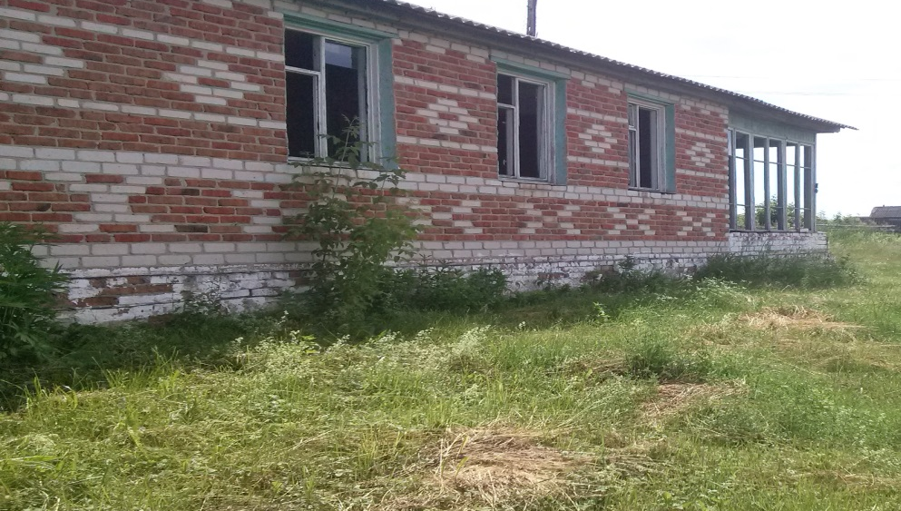

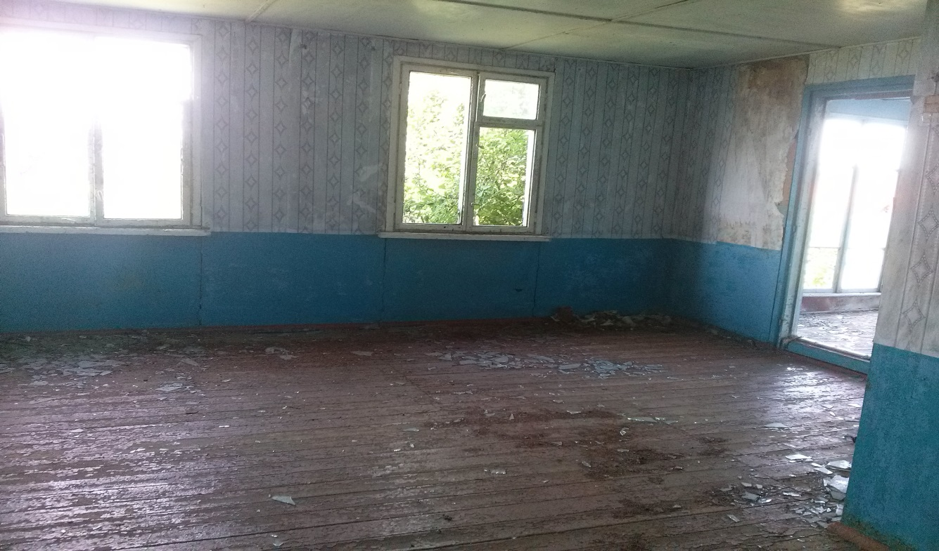

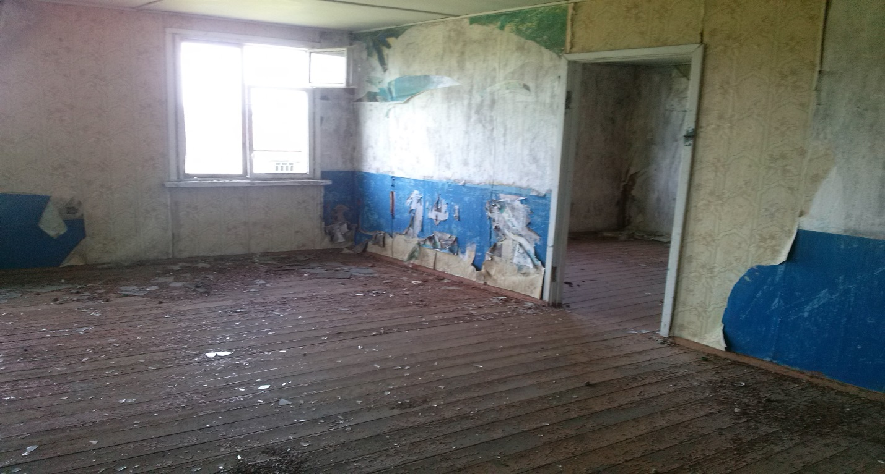

Описание объекта муниципального имущества
Тип имущества (согласно сведениям ЕГРН): нежилое здание,
кадастровый номер: 16:08:160201:475, литер А, этаж 1,
площадь 203,1 кв.м.

Месторасположение: РТ, Апастовский район , д.Табар-Черки, ул.Большая Красная, д. 87.
Наличие инженерных сетей и подъездных путей: имеется;
- Электроэнергия- отсутствует.
- Газ- имеется подводка к зданию.
- Отопление – отсутствует.
- Водоснабжение – отсутствует.
- Водоотведение – отсутствует.
- Связь, интернет – есть возможность подключения.
- Парковка – имеется.
Материалы стен: финский, обшитый кирпичом, материал перекрытий – шифер.
Состояние объекта:
Требует капитального ремонта –да.

